ПИСЬМО
14.04
Тема: Завершение начатого предложения.

- Ребята, а кто такие фиксики?
- Фиксики – это маленькие сказочные существа, которые живут в мультике и дружат с людьми, помогая им. А делают они это при помощи Помогатора. А сегодня мы будем им помогать выполнять разные задания. А нашим помогатором на уроке - будут наши знания.
-Итак, для начала мы с вами вспомним, какое сейчас время года? Ответы
Правильно, весна! Ребята, послушайте загадку и ответьте, что весной после долгой пасмурной зимы, нас радует больше всего?

Ну-ка, кто из вас ответит:
Не огонь, а больно жжёт,
Не фонарь, а ярко светит,
Тёплым лучиком печёт? Ответы

Конечно, солнышко!

Посмотрите, ребята, фиксики вышли погулять, порадоваться солнышку, но увидели, что его затянуло тучками. Хотели фиксики тучки прогнать, что только не делали, но ничего у них не получилось.
Давайте поможем фиксикам прогнать тучки, и вместе порадуемся весеннему солнышку!

2. Минутка чистописания

Посмотрите, ребята, капельки дождя закапали и на буквах О и Е
- появятся капельки
Как вы думаете, зачем здесь эти буквы? Ответы
Правильно, у нас минутка чистописания. Перед тем, как начнем работать в тетради, сделаем пальчиковую гимнастику.
Мы наши пальчики сплели
И вытянули ручки.
Ну а теперь от солнышка
Отталкиваем тучки!
– прописывание букв
Открываем тетради, записываем число и прописываем по показу буквы о е
Молодцы! Все с заданием справились. И вот от нашего солнышка мы отогнали тучку (кликнуть на листики – тучка уходит)
3. Словарная работа
Чтобы помочь фиксикам прогнать ещё одну тучку, нужно выполнить словарную работу. Но фиксики не знают, как правильно пишутся словарные слова, а мы знаем.
Давайте им помогать будем!
Слова: ветер, заяц, воробей, пальто, ребята, ворона.
Молодцы, и с этим заданием вы справились, помогли фиксикам прогнать ещё одну тучку! (кликнуть на листики – тучка уходит)
Прочитайте, пожалуйста, запись…………
Дети весной пускают …
Можно ли назвать эту запись предложением? Ответы
Нет. Почему? Ответы (потому, что оно не закончено)
Тема нашего урока: Завершение начатого предложения.
Ребята, сегодня на уроке мы будем учиться правильно завершать начатое предложение, подбирая слова по смыслу, будем внимательными и аккуратными.
Вот и следующее задание. Наши фиксики запутались и нужно им помочь разобраться в игре, которая называется «Чего не бывает?».
Над рекой летит …(кликнуть ) собака, рыба или птица?
Чего же не бывает? Ответы детей.
Запишите это предложение в тетрадь.

15.04
Тема: Завершение начатого предложения.

Сейчас мы поиграем еще в одну игру и поработаем в парах. Игра называется «Маленькие поэты». А вы знаете, кто такие поэты? Это люди, которые пишут стихи.
Фиксики сочинили стихотворение, но не до конца и просят им помочь его закончить. Слайд 8
Посмотрите на экран. Я вам прочитаю строчки, которые сочинили фиксики.
На дворе стоит капель.
Солнце ярко светит.
Месяц к нам пришел …(апрель).
Радуются …(дети).
Ребята, нужно завершить начатое предложение. Вы сейчас посовещаетесь друг с другом, т.е. с соседом по парте. (Спрашиваю на ушко у детей)
Читаю вслух стих, а дети хором заканчивают.
Молодцы, ребята! Видите, как здорово у вас получилось! Мы помогли фиксикам, прогнать последнюю тучку! (Кликнуть на листики)

Сейчас мы поиграем еще в одну игру и поработаем в парах. Игра называется «Маленькие поэты». А вы знаете, кто такие поэты? Это люди, которые пишут стихи.
Фиксики сочинили стихотворение, но не до конца и просят им помочь его закончить. Слайд 8
Посмотрите на экран. Я вам прочитаю строчки, которые сочинили фиксики.
На дворе стоит капель.
Солнце ярко светит.
Месяц к нам пришел …(апрель).
Радуются …(дети).
Ребята, нужно завершить начатое предложение. Вы сейчас посовещаетесь друг с другом, т.е. с соседом по парте. (Спрашиваю на ушко у детей)
Читаю вслух стих, а дети хором заканчивают.
Задание. Закончи предложение.
По дороге едет……(машина).
У Маши пушистый…. (Кот).
У Вани большая….. (машина).
Дети играют с ……(собакой).
Переписать предложения в тетрадь.

17.04
Тема: Составление предложений по предметной катринке.

Чистописание: пропись слогов и слов в тетради, вызывающих трудности у ребёнка в написании и произношении: за, жи, роща, сорока, корзина.
Записываем: сегодняшнее число.
ы).

- Активизация полученных знаний.
Словарно-логическое упражнение (устно).
- Игра «Кто лишний?».
Дятел-сова-кукушка-кошка.
Заяц-лиса-корова-лось.
Бабочка-кузнечик-собака-жук (ученик читает и отвечает на поставленный вопрос).
- Составь предложение (3-4 слова) со словами: белка, корова, собака.

Физпауза
Ветер северный подул (взмахи руками, ребенок имитирует ветер).
Всю листву с деревьев сдул (шевелим пальцами).
Полетели, закружились (ребенок кружится в движении)
И на землю опустились (ребенок садится за парту).

- Постановка проблемы урока. Знакомство с новой темой.
-Начинаем игру «Сочиня-йка». Правила игры просты. Мы внимательно рассматриваем картинку-иллюстрацию. Составляем предложения. Предложения «собираем» в рассказ. Придумываем заглавие (название рассказа). Записываем рассказ в тетрадь.

- остановка проблемы урока. Знакомство с новой темой.
-Начинаем игру «Сочиня-йка». Правила игры просты. Мы внимательно рассматриваем картинку-иллюстрацию. Составляем предложения. Предложения «собираем» в рассказ. Придумываем заглавие (название рассказа). Записываем рассказ в тетрадь.
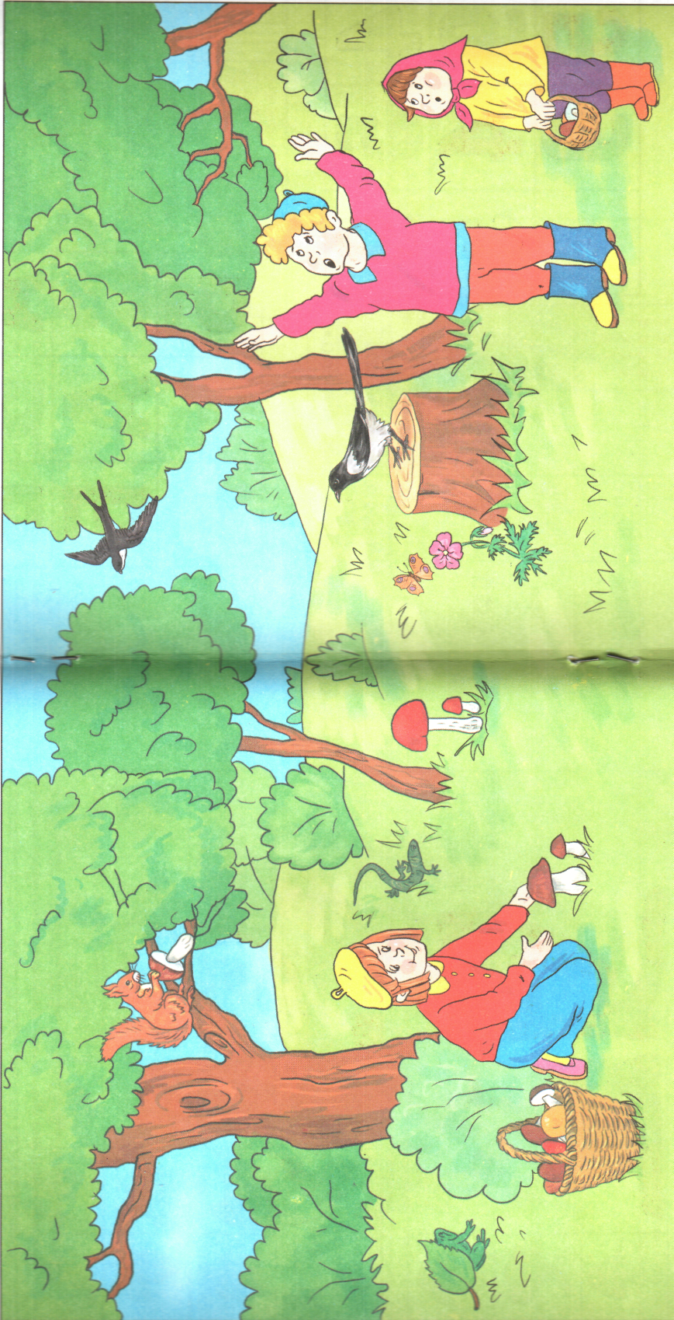
Рассмотрим картинку-иллюстрацию.
-Кто изображен на картинке?
-Что делают дети?
-Каких животных ты видишь на картинке?
-Что делают животные?
-Что ты ещё видишь на картинке? Опиши свои мысли, впечатления.
Составь по картинке несколько предложений, чтобы получился небольшой рассказ (6-8 предложений, без записи - устно). Придумай название к рассказу.
(Поход в лес за грибами).
(Дети пошли в лес за грибами. Они набрали в корзинки много грибов. Мальчик Саша увидел на дереве белку с грибком. Девочка Маша увидела ящерицу и лягушку. А маленькая Настя увидела на пеньке сороку. Ласточка летала над деревьями. Красивая бабочка сидела на цветке. Всем детям было очень весело).

Работа в тетради.
В тетрадях мы запишем первое и второе предложение.

